Міністерство освіти і науки, молоді та спорту України

Національний авіаційний університет

Факультет кібербезпеки та комп’ютерної програмної інженерії

Лабораторна робота №2

з дисципліни: «Методи та системи штучного інтелекту»

за темою : «Дослідження механізму управління процесом пошуку цілі»

Варіант 2

Виконав:

Студент УС-411

Дзиговський В.І.

Київ 2021

Лабораторна робота №2

Мета – дослідити механізм пошуку у мові Prolog та навчитись використовувати вбудовані предикати управління пошуком.

Хід роботи

Запит знайти племінницю через предикати кузина і батьки:

cousin(Who, Child),relative(Whom, Child)

Генеалогічне дерево:

cousin(Lisa, Child),relative(Whom, Child)

1-а підціль cousin(Lisa, Child).

relative(Lisa, Eve)

relative(Lisa, Charlie)

cousin(Lisa, Bob)

2-а підціль relative(Whom, Charlie)

2-а підціль relative(Whom, Eve)

relative (Andrew, Alina)

relative (Andrew, Eve)

relative (Andrew, Charlie)

relative (Mark, Charlie)

Секція DOMAINS

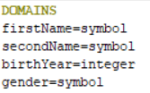

Секція PREDICATES

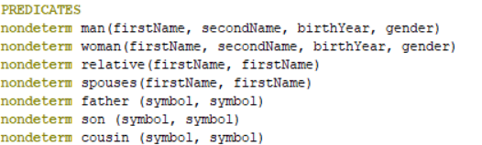

Секція CLAUSES

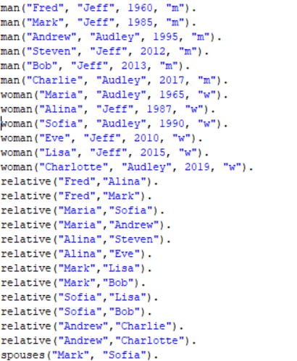



Секція GOAL



Результаты

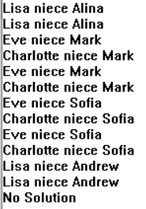

Висновки: було досліджено механізм пошуку у мові Prolog та навчитись використовувати вбудовані предикати управління пошуком.